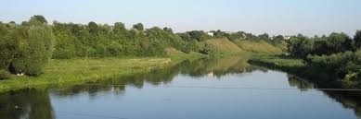

14-го серпня - День Західного Бугу !!!

Відзначення Дня Західного Бугу вперше започатковано у 2019 році на засіданні басейнової ради річок Західного Бугу та Сяну і об’єднує всіх захисників річки.
Західний Буг бере початок у селі Верхобуж Золочівського району і несе свої води у Балтійське море. На території Польщі, після злиття з річкою Нерев, Західний Буг впадає у річку Вісла. Загальна довжина річки - 772 км, протяжність її по території України становить 404 км. В межах Львівської області довжина Західного Бугу - 184 км.
Річка Західний Буг - основна річка нашого регіону, найбільшими притоками якої на території наших громад є річки Солокія, Рата, Білий Стік, Спасівка, Варежанка, Красносілка.
З метою підвищення рівня екологічної свідомості населення та турботливого ставлення до річки щорічно проводяться заходи з відзначення Дня Західного Бугу. Особливо зараз, під час війни, ми повинні бути пильними, дбати про чистоту річки, оберігати її від забруднення і засмічення.
Всі ми хочемо бачити річку мальовничою та чистою, бережімо наш Західний Буг і долучаймося до його упорядкування!

Басейнове управління водних ресурсів
річок Західного Бугу та Сяну

